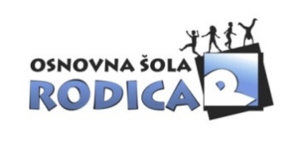
UČBENIŠKI SKLAD 2021/2022
IZJAVA
Spodaj podpisani, izjavljam, da si moj otrok (ime in priimek)________________________, razred (2020/2021) _____ v naslednjem šolskem letu NE bo izposodil kompleta učbenikov iz učbeniškega sklada za šolsko leto 2021/2022.

Ime in priimek staršev: Datum:

________________________________________________________________

UČBENIŠKI SKLAD 2021/2022
IZJAVA
Spodaj podpisani, izjavljam, da si moj otrok (ime in priimek)________________________, razred (2020/2021) _____ v naslednjem šolskem letu NE bo izposodil kompleta učbenikov iz učbeniškega sklada za šolsko leto 2021/2022.

Ime in priimek staršev: Datum:

